Pozdravljen/-a!

Pred tabo je preverjanje znanja. Pripravi učbenik in zvezek za NIT. Preden se lotiš dela, ponovi učno snov o prevesni gugalnici. Nato natančno preberi navodila za delo.

Tvoja naloga za to uro:

- Izdelati moraš tehnični izdelek- prevesno gugalnico.

- Najprej naredi načrt zanj (zamisel, pripomočki in potrebščine, skica načrta).

- Izdelek naredi iz materialov, ki jih imaš pri roki.

- Pri načrtovanju in izdelavi se maksimalno potrudi, bodi ustvarjalen/-na. Danes je to vaja, konec meseca boš podobno nalogo opravil/-a za oceno.
Tvoj zapis v zvezek naj bo čitljiv in pregleden.

- Ko boš končal/-a, načrt za delo pregledno posnemi; izdelek (prevesno gugalnico- bodi pozoren, da bo v ravnovesju) fotografiraj iz različnih zornih kotov.

- Izpolni tudi obrazec za samoevalvacijo.

- Vse skupaj pošlji na moj e-naslov do konca današnjega dne.

***************************************************

Namig v pomoč pri oblikovanju zapisa:

Preverjanje znanja- praktični izdelek- prevesna gugalnica

Ime in priimek, razred:

Načrt za delo

Potrebščine:

Pripomočki:

Skica/navodila:

Npr.:
(skica je simbolna)
________________________________________________________________________________________________________________________________________________________________________________________________________________________

Fotografije oz. posnetek izdelave izdelka (kdor želi):

Npr.: 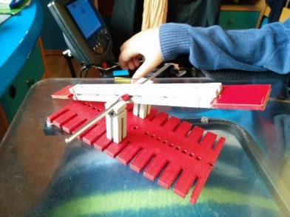
(fotografija je simbolna)
Samovrednotenje (ugotovitve): (Obvezno izpolni!)

Uspelo mi je… | Užival/-a sem … | Težko mi je bilo… | Ni mi uspelo, tako kot sem načrtoval/-a …

To je to!

